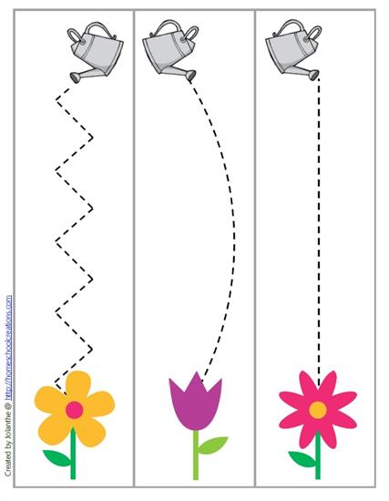
Consigne : Repasse sur les pointillés pour faire le jet de l’arrosoir sur les fleurs. PS
Compétences : - Tenir correctement son crayon
- Être capable de réaliser des graphismes seul

